Aide pour commencer à utiliser le guide du préposé V.2.15

3 informations préliminaires importantes

a) De manière générale, la navigation dans le document se fait en cliquant sur les liens hypertextes tout en maintenant la touche Ctrl du clavier enfoncée. La seule exception concerne la table des matières où l’on peut cliquer directement pour accéder à la page désirée.

b) L’icône présente sur toutes les pages permet de revenir à la page du navigateur (voir explications sur le navigateur ci-dessous)

c) L’icône en haut à droite de la page du navigateur permet de revenir à la page de titre

Démarrez à partir de la page de titre

Image correcte
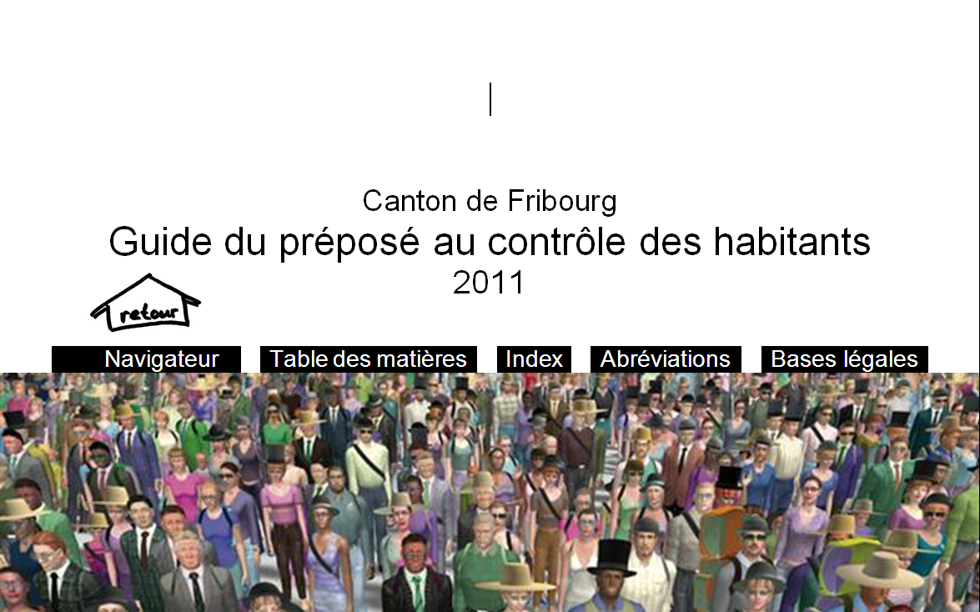

Image incorrecte
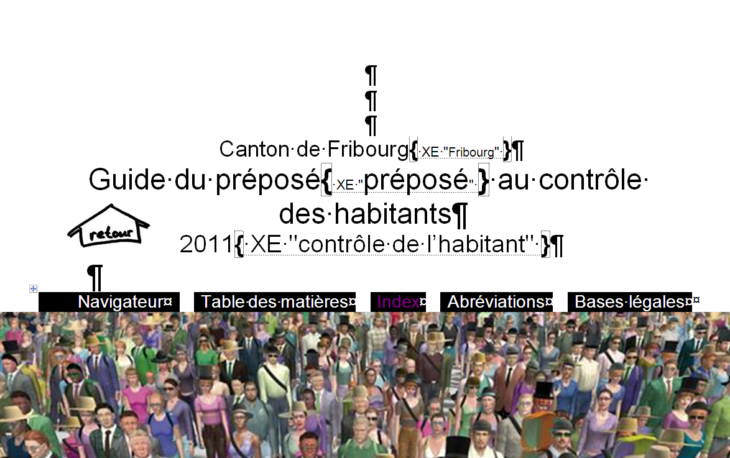
Si vous voyez l’image incorrecte, veuillez préalablement désactiver dans Word l’affichage de toutes les marques de mise en forme en procédant de la manière suivante :

a) Si vous avez Office 2003
1) Outils
2) Options
3) Affichage
4) Décocher dans la zone « Marques de format » la case « Tous»
5) OK

b) Si vous avez Office 2007
1) Bouton Office
2) Options Word
3) Affichage
4) Décocher la case « Afficher toutes les marques de mise en forme »
5) OK
Pour chercher un renseignement, 3 portes d’entrée sont possibles.

Porte 1
Le navigateur que l’on atteint en cliquant sur le bouton
de la page de titre 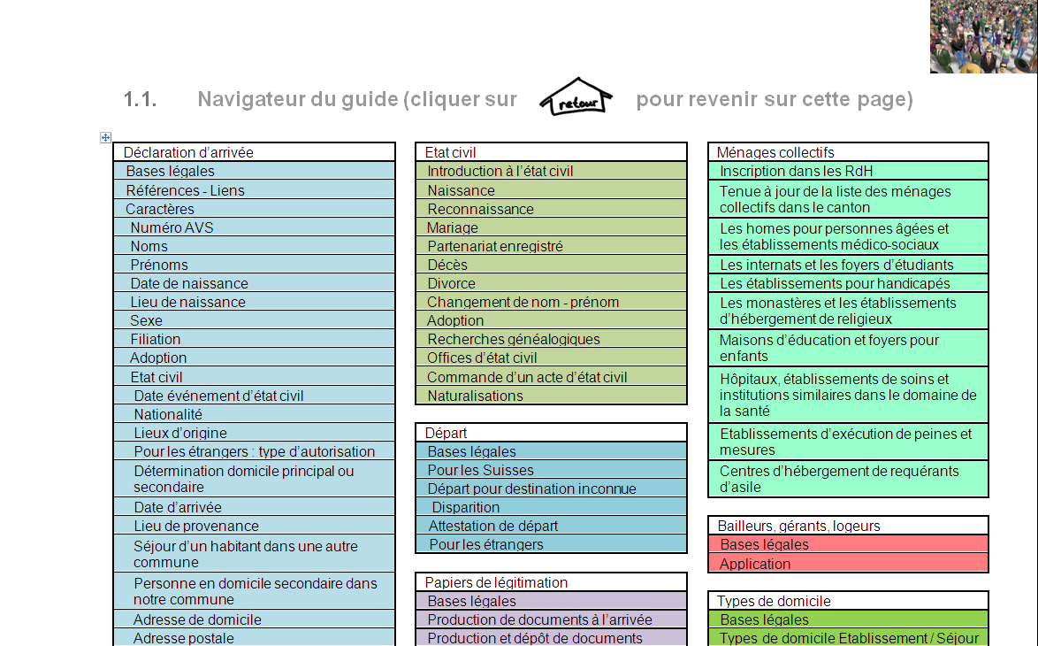
Dans ce navigateur, vous trouverez sur une page l’ensemble des rubriques traités dans le guide. Pour atteindre une rubrique, il suffit de la cliquer en maintenant la touche Ctrl enfoncée.

Porte 2
La table des matières que l’on atteint directement en cliquant sur le bouton de la page de titre 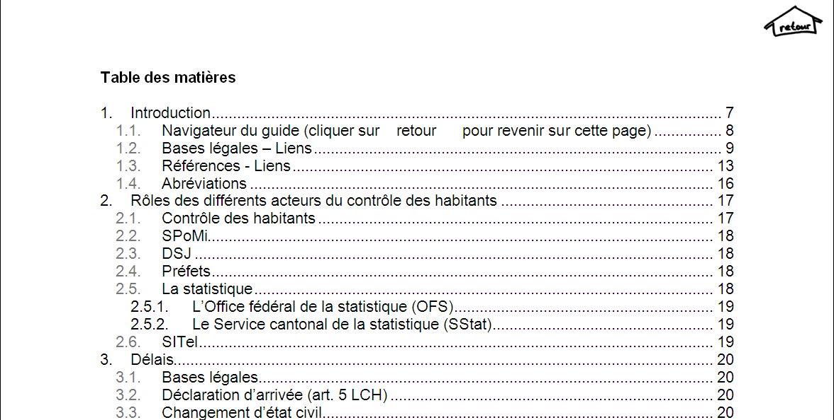

Porte 3
L’index que l’on atteint directement en cliquant sur le bouton de la page de titre 